## Finding R package dependencies ... Done!

### Vizualization 1: Appropriateness of each scenario, and ratings of punishments in that scenario

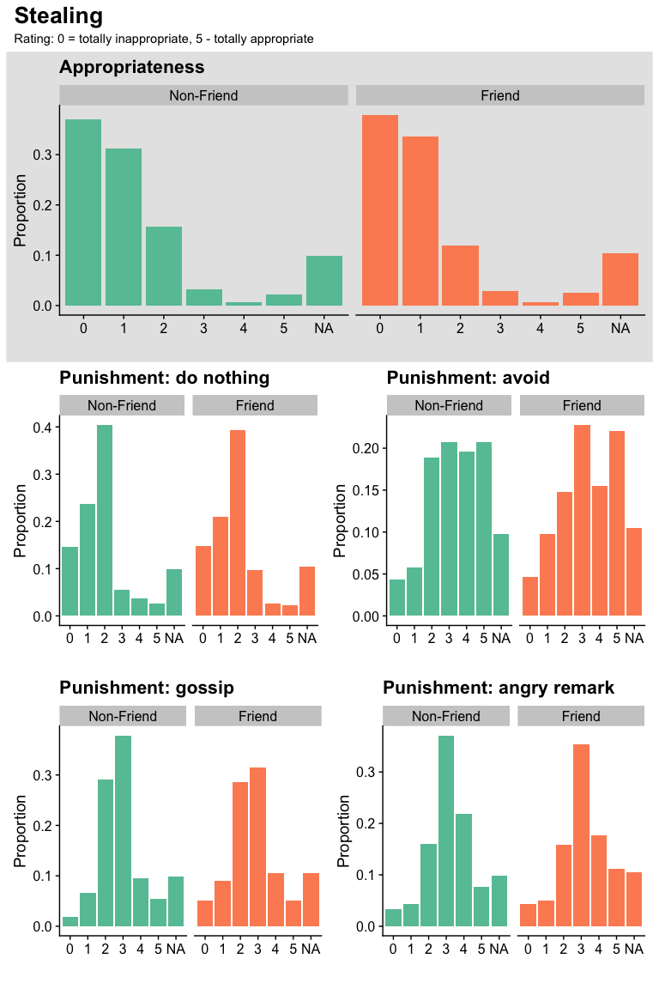

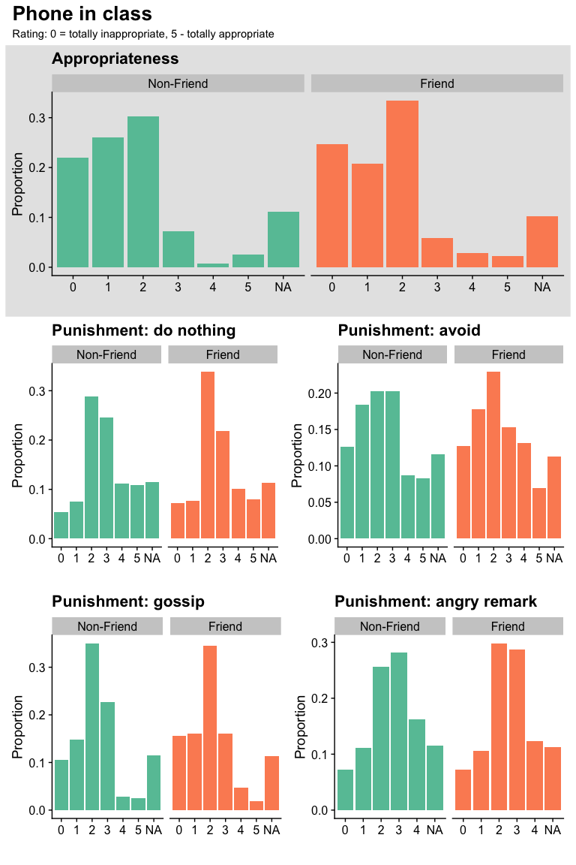

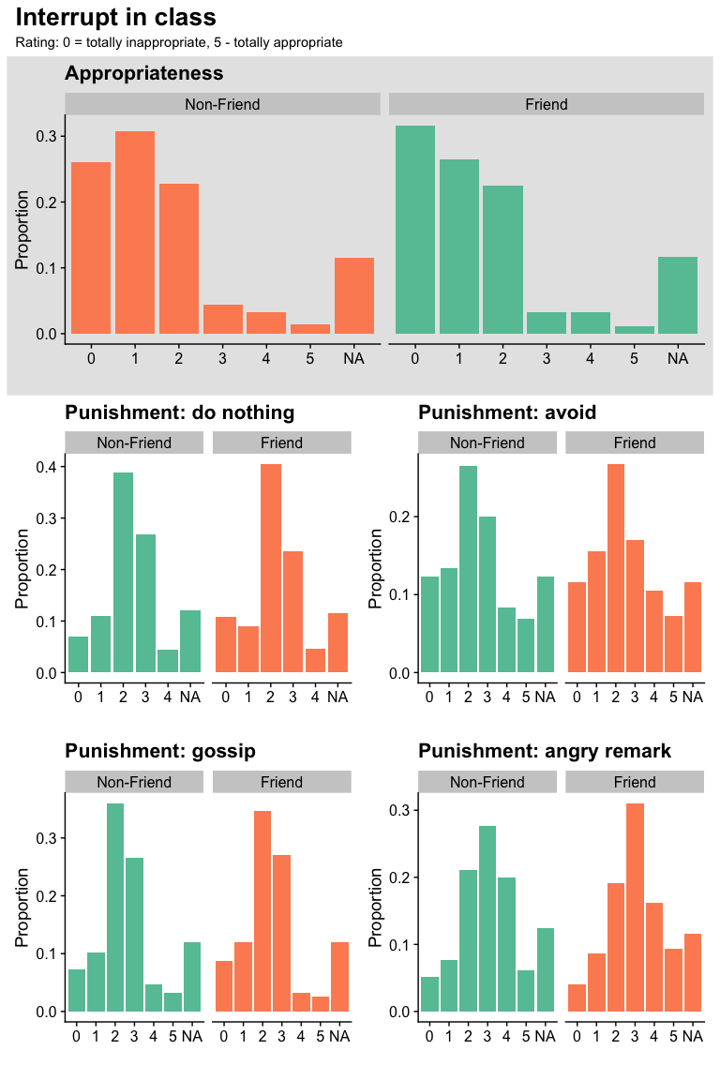

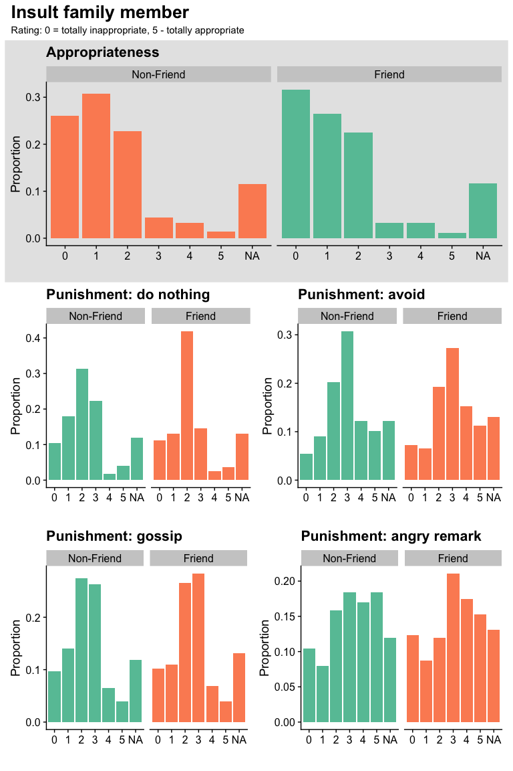

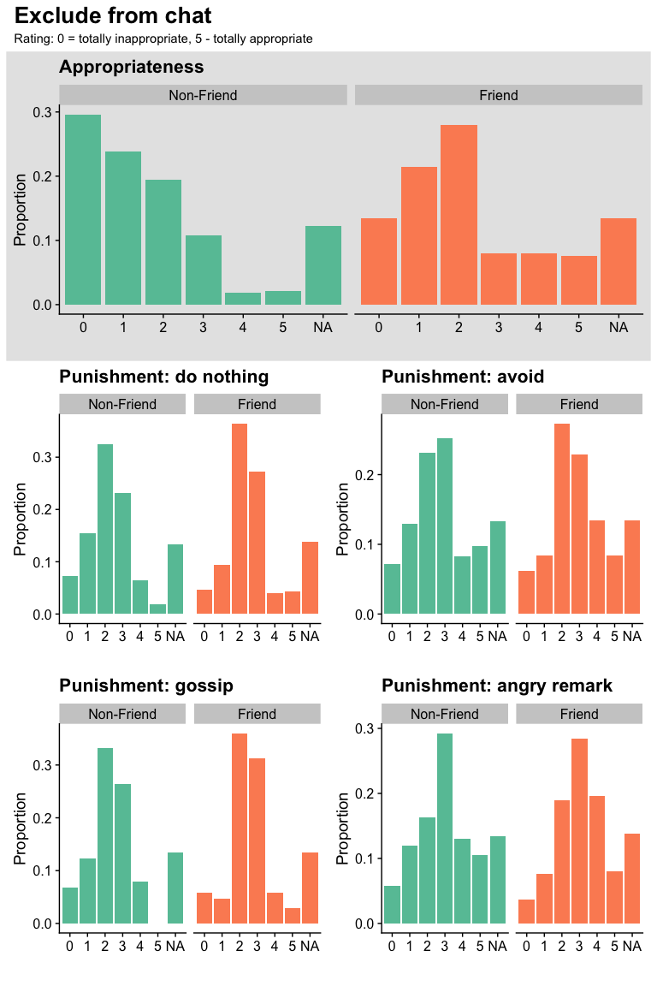

## Vizualization 2: appropriateness of violations across all domains

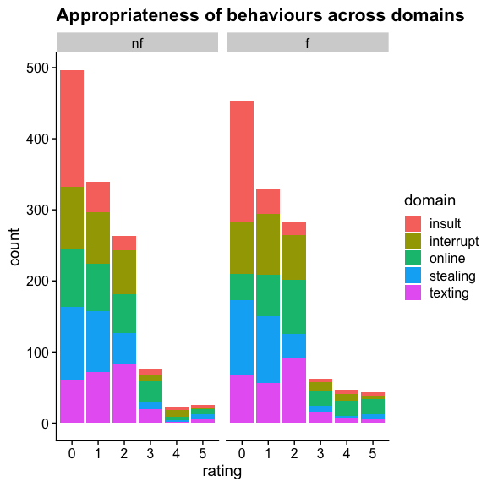

rating

Predictors

Estimates

CI

p

(Intercept)

1.08

1.00 – 1.16

<0.001

treatmentf

0.14

0.05 – 0.23

0.003

Random Effects

σ2

1.26

τ00 ID2

0.27

ICC

0.18

N ID2

496

Observations

2443

Marginal R2 / Conditional R2

0.003 / 0.178

rating

Predictors

Estimates

CI

p

(Intercept)

0.61

0.46 – 0.75

<0.001

treatmentf

-0.04

-0.25 – 0.17

0.721

domain [interrupt]

0.53

0.32 – 0.74

<0.001

domain [online]

0.68

0.50 – 0.87

<0.001

domain [stealing]

0.35

0.14 – 0.56

0.001

domain [texting]

0.79

0.60 – 0.97

<0.001

treatmentf × domain[interrupt]

0.13

-0.19 – 0.46

0.421

treatmentf × domain[online]

0.74

0.48 – 1.00

<0.001

treatmentf × domain[stealing]

-0.01

-0.33 – 0.32

0.970

treatmentf × domain[texting]

0.07

-0.19 – 0.33

0.602

Random Effects

σ2

1.07

τ00 ID2

0.31

ICC

0.22

N ID2

496

Observations

2443

Marginal R2 / Conditional R2

0.103 / 0.301

## analysis 2: appropriateness of punishment if friend vs. non-friend

### behav 1: stealing

rating

Predictors

Estimates

CI

p

(Intercept)

2.54

2.46 – 2.62

<0.001

treatmentf

-0.00

-0.11 – 0.11

0.966

Random Effects

σ2

1.85

τ00 ID2

0.02

ICC

0.01

N ID2

496

Observations

2478

Marginal R2 / Conditional R2

0.000 / 0.012

rating

Predictors

Estimates

CI

p

(Intercept)

3.19

3.04 – 3.35

<0.001

treatmentf

-0.07

-0.29 – 0.15

0.543

punishment [stealnoth]

-1.55

-1.77 – -1.34

<0.001

punishment[stealphyspunapp]

-1.07

-1.28 – -0.85

<0.001

punishment [stealremark]

-0.17

-0.38 – 0.05

0.130

punishment [stealtalk]

-0.50

-0.71 – -0.28

<0.001

treatmentf × punishment[stealnoth]

0.10

-0.20 – 0.40

0.513

treatmentf × punishment[stealphyspunapp]

0.27

-0.04 – 0.57

0.083

treatmentf × punishment[stealremark]

0.05

-0.25 – 0.35

0.734

treatmentf × punishment[stealtalk]

-0.09

-0.39 – 0.21

0.565

Random Effects

σ2

1.48

τ00 ID2

0.10

ICC

0.06

N ID2

496

Observations

2478

Marginal R2 / Conditional R2

0.162 / 0.213

### behav 2: phone in class

rating

Predictors

Estimates

CI

p

(Intercept)

2.33

2.24 – 2.41

<0.001

treatmentf

-0.11

-0.23 – 0.00

0.055

Random Effects

σ2

1.69

τ00 ID2

0.01

ICC

0.01

N ID2

489

Observations

1956

Marginal R2 / Conditional R2

0.002 / 0.008

rating

Predictors

Estimates

CI

p

(Intercept)

2.21

2.05 – 2.37

<0.001

treatmentf

0.00

-0.23 – 0.23

0.994

punishment [phonenoth]

0.48

0.25 – 0.70

<0.001

punishment [phoneremark]

0.18

-0.04 – 0.41

0.110

punishment [phonetalk]

-0.21

-0.43 – 0.02

0.070

treatmentf × punishment[phonenoth]

-0.19

-0.51 – 0.12

0.231

treatmentf × punishment[phoneremark]

-0.08

-0.40 – 0.24

0.635

treatmentf × punishment[phonetalk]

-0.19

-0.51 – 0.13

0.244

Random Effects

σ2

1.62

τ00 ID2

0.03

ICC

0.02

N ID2

489

Observations

1956

Marginal R2 / Conditional R2

0.039 / 0.056

### behav 3: interrupt

rating

Predictors

Estimates

CI

p

(Intercept)

2.34

2.25 – 2.43

<0.001

treatmentf

-0.03

-0.15 – 0.09

0.635

Random Effects

σ2

1.44

τ00 ID2

0.10

ICC

0.07

N ID2

487

Observations

1945

Marginal R2 / Conditional R2

0.000 / 0.067

rating

Predictors

Estimates

CI

p

(Intercept)

2.22

2.07 – 2.37

<0.001

treatmentf

0.02

-0.20 – 0.23

0.882

punishment[interruptnoth]

-0.10

-0.30 – 0.11

0.358

punishment[interruptremark]

0.56

0.35 – 0.77

<0.001

punishment[interrupttalk]

0.02

-0.19 – 0.23

0.855

treatmentf × punishment[interruptnoth]

-0.12

-0.41 – 0.17

0.434

treatmentf × punishment[interruptremark]

0.05

-0.24 – 0.34

0.725

treatmentf × punishment[interrupttalk]

-0.12

-0.41 – 0.17

0.413

Random Effects

σ2

1.33

τ00 ID2

0.13

ICC

0.09

N ID2

487

Observations

1945

Marginal R2 / Conditional R2

0.055 / 0.139

### behav 4: insult

rating

Predictors

Estimates

CI

p

(Intercept)

2.46

2.36 – 2.56

<0.001

treatmentf

-0.01

-0.15 – 0.14

0.936

Random Effects

σ2

1.79

τ00 ID2

0.21

ICC

0.10

N ID2

483

Observations

1931

Marginal R2 / Conditional R2

0.000 / 0.104

rating

Predictors

Estimates

CI

p

(Intercept)

2.75

2.57 – 2.92

<0.001

treatmentf

0.07

-0.18 – 0.31

0.597

punishment [insultnoth]

-0.76

-0.98 – -0.53

<0.001

punishment [insultremark]

0.15

-0.08 – 0.37

0.200

punishment [insulttalk]

-0.55

-0.77 – -0.32

<0.001

treatmentf × punishment[insultnoth]

-0.11

-0.43 – 0.21

0.493

treatmentf × punishment[insultremark]

-0.17

-0.49 – 0.15

0.292

treatmentf × punishment[insulttalk]

-0.00

-0.32 – 0.32

0.985

Random Effects

σ2

1.62

τ00 ID2

0.25

ICC

0.13

N ID2

483

Observations

1931

Marginal R2 / Conditional R2

0.069 / 0.194

### behav 5: exclude_chat

rating

Predictors

Estimates

CI

p

(Intercept)

2.39

2.30 – 2.47

<0.001

treatmentf

0.18

0.06 – 0.30

0.003

Random Effects

σ2

1.44

τ00 ID2

0.08

ICC

0.05

N ID2

478

Observations

1910

Marginal R2 / Conditional R2

0.005 / 0.058

rating

Predictors

Estimates

CI

p

(Intercept)

2.50

2.35 – 2.66

<0.001

treatmentf

0.12

-0.10 – 0.34

0.272

punishment[onlinenothing]

-0.37

-0.58 – -0.16

0.001

punishment [onlineremark]

0.23

0.02 – 0.43

0.036

punishment [onlinetalk]

-0.32

-0.53 – -0.11

0.003

treatmentf × punishment[onlinenothing]

0.09

-0.21 – 0.38

0.566

treatmentf × punishment[onlineremark]

0.04

-0.26 – 0.34

0.793

treatmentf × punishment[onlinetalk]

0.10

-0.20 – 0.40

0.517

Random Effects

σ2

1.37

τ00 ID2

0.10

ICC

0.07

N ID2

478

Observations

1910

Marginal R2 / Conditional R2

0.039 / 0.102

## everything togheter

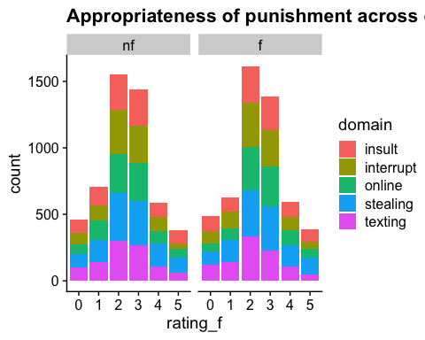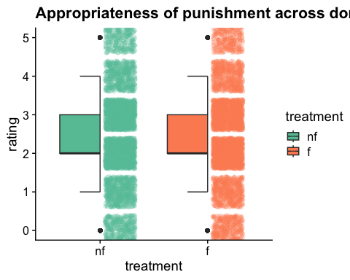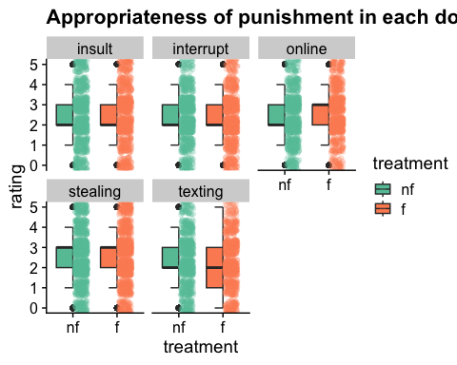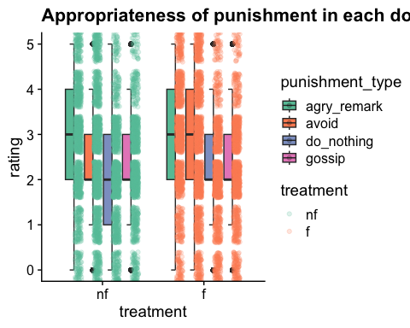

rating

Predictors

Estimates

CI

p

(Intercept)

2.45

2.36 – 2.55

<0.001

treatmentf

-0.01

-0.14 – 0.12

0.916

domain [interrupt]

-0.11

-0.24 – 0.02

0.089

domain [online]

-0.07

-0.18 – 0.04

0.231

domain [stealing]

0.08

-0.04 – 0.21

0.193

domain [texting]

-0.13

-0.24 – -0.02

0.023

treatmentf × domain[interrupt]

-0.02

-0.23 – 0.18

0.820

treatmentf × domain[online]

0.18

0.02 – 0.34

0.024

treatmentf × domain[stealing]

0.00

-0.20 – 0.21

0.963

treatmentf × domain[texting]

-0.10

-0.26 – 0.05

0.199

Random Effects

σ2

1.59

τ00 ID2

0.14

ICC

0.08

N ID2

496

Observations

10220

Marginal R2 / Conditional R2

0.007 / 0.088

## corr violation * punishment

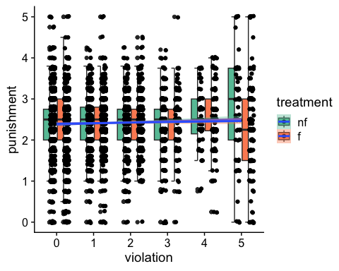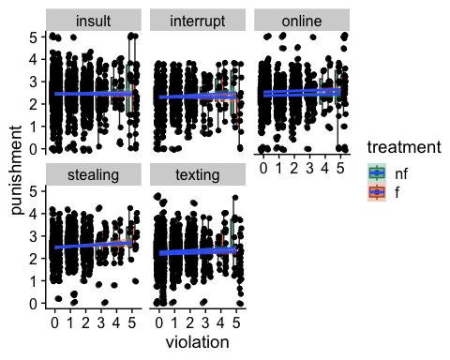

## [1] 0.0338314

## networks and appropriateness

rating

Predictors

Estimates

CI

p

(Intercept)

1.15

1.08 – 1.21

<0.001

std in degree 1p

0.08

0.02 – 0.15

0.012

Random Effects

σ2

1.25

τ00 ID2

0.27

ICC

0.17

N ID2

494

Observations

2433

Marginal R2 / Conditional R2

0.004 / 0.179

rating

Predictors

Estimates

CI

p

(Intercept)

1.15

1.08 – 1.21

<0.001

std in degree 2p

-0.02

-0.09 – 0.04

0.493

Random Effects

σ2

1.25

τ00 ID2

0.27

ICC

0.18

N ID2

494

Observations

2433

Marginal R2 / Conditional R2

0.000 / 0.179

rating

Predictors

Estimates

CI

p

(Intercept)

1.15

1.08 – 1.21

<0.001

std in degree 1n

0.04

-0.02 – 0.11

0.187

Random Effects

σ2

1.25

τ00 ID2

0.27

ICC

0.18

N ID2

494

Observations

2433

Marginal R2 / Conditional R2

0.001 / 0.179

rating

Predictors

Estimates

CI

p

(Intercept)

1.15

1.08 – 1.21

<0.001

std in degree 2n

0.02

-0.05 – 0.08

0.608

Random Effects

σ2

1.25

τ00 ID2

0.27

ICC

0.18

N ID2

494

Observations

2433

Marginal R2 / Conditional R2

0.000 / 0.179

rating

Predictors

Estimates

CI

p

(Intercept)

0.41

-0.18 – 0.99

0.178

CC1

3.99

0.84 – 7.13

0.013

Random Effects

σ2

1.25

τ00 ID2

0.27

ICC

0.18

N ID2

494

Observations

2433

Marginal R2 / Conditional R2

0.004 / 0.179

rating

Predictors

Estimates

CI

p

(Intercept)

0.83

0.49 – 1.18

<0.001

CC2

2.05

-0.17 – 4.27

0.070

Random Effects

σ2

1.25

τ00 ID2

0.27

ICC

0.18

N ID2

494

Observations

2433

Marginal R2 / Conditional R2

0.002 / 0.179

rating

Predictors

Estimates

CI

p

(Intercept)

1.13

1.05 – 1.21

<0.001

BC1

4.13

-7.69 – 15.94

0.494

Random Effects

σ2

1.25

τ00 ID2

0.27

ICC

0.18

N ID2

494

Observations

2433

Marginal R2 / Conditional R2

0.000 / 0.179

rating

Predictors

Estimates

CI

p

(Intercept)

1.12

1.05 – 1.20

<0.001

BC2

4.52

-2.87 – 11.91

0.231

Random Effects

σ2

1.25

τ00 ID2

0.27

ICC

0.18

N ID2

494

Observations

2433

Marginal R2 / Conditional R2

0.001 / 0.178

rating

Predictors

Estimates

CI

p

(Intercept)

1.07

1.00 – 1.15

<0.001

EC1

3.34

1.69 – 4.99

<0.001

Random Effects

σ2

1.25

τ00 ID2

0.25

ICC

0.17

N ID2

494

Observations

2433

Marginal R2 / Conditional R2

0.011 / 0.178

rating

Predictors

Estimates

CI

p

(Intercept)

1.18

1.10 – 1.26

<0.001

EC2

-1.13

-2.95 – 0.69

0.225

Random Effects

σ2

1.25

τ00 ID2

0.27

ICC

0.18

N ID2

494

Observations

2433

Marginal R2 / Conditional R2

0.001 / 0.178

rating

Predictors

Estimates

CI

p

(Intercept)

1.08

1.00 – 1.16

<0.001

std in degree 1p

0.08

0.01 – 0.16

0.036

treatmentf

0.14

0.05 – 0.22

0.003

std in degree 1p ×treatmentf

-0.00

-0.09 – 0.09

0.953

Random Effects

σ2

1.25

τ00 ID2

0.26

ICC

0.18

N ID2

494

Observations

2433

Marginal R2 / Conditional R2

0.007 / 0.181

rating

Predictors

Estimates

CI

p

(Intercept)

1.08

1.00 – 1.16

<0.001

std in degree 2p

-0.03

-0.11 – 0.05

0.412

treatmentf

0.13

0.04 – 0.22

0.003

std in degree 2p ×treatmentf

0.02

-0.07 – 0.11

0.644

Random Effects

σ2

1.25

τ00 ID2

0.27

ICC

0.18

N ID2

494

Observations

2433

Marginal R2 / Conditional R2

0.003 / 0.181

rating

Predictors

Estimates

CI

p

(Intercept)

1.08

1.00 – 1.16

<0.001

std in degree 1n

0.05

-0.03 – 0.13

0.259

treatmentf

0.13

0.05 – 0.22

0.003

std in degree 1n ×treatmentf

-0.00

-0.10 – 0.09

0.918

Random Effects

σ2

1.25

τ00 ID2

0.27

ICC

0.18

N ID2

494

Observations

2433

Marginal R2 / Conditional R2

0.004 / 0.181

rating

Predictors

Estimates

CI

p

(Intercept)

1.08

1.00 – 1.16

<0.001

std in degree 2n

0.04

-0.04 – 0.12

0.327

treatmentf

0.13

0.04 – 0.22

0.003

std in degree 2n ×treatmentf

-0.04

-0.14 – 0.05

0.339

Random Effects

σ2

1.25

τ00 ID2

0.27

ICC

0.18

N ID2

494

Observations

2433

Marginal R2 / Conditional R2

0.004 / 0.181

rating

Predictors

Estimates

CI

p

(Intercept)

0.29

-0.42 – 1.01

0.425

CC1

4.23

0.41 – 8.05

0.030

treatmentf

0.23

-0.60 – 1.06

0.590

CC1 × treatmentf

-0.50

-4.93 – 3.93

0.825

Random Effects

σ2

1.25

τ00 ID2

0.26

ICC

0.18

N ID2

494

Observations

2433

Marginal R2 / Conditional R2

0.007 / 0.181

rating

Predictors

Estimates

CI

p

(Intercept)

0.73

0.31 – 1.14

0.001

CC2

2.32

-0.35 – 5.00

0.089

treatmentf

0.22

-0.26 – 0.71

0.363

CC2 × treatmentf

-0.59

-3.70 – 2.52

0.711

Random Effects

σ2

1.25

τ00 ID2

0.27

ICC

0.18

N ID2

494

Observations

2433

Marginal R2 / Conditional R2

0.005 / 0.181

rating

Predictors

Estimates

CI

p

(Intercept)

1.07

0.97 – 1.17

<0.001

BC1

3.04

-11.29 – 17.37

0.678

treatmentf

0.13

0.02 – 0.24

0.026

BC1 × treatmentf

2.13

-14.44 – 18.69

0.801

Random Effects

σ2

1.25

τ00 ID2

0.27

ICC

0.18

N ID2

494

Observations

2433

Marginal R2 / Conditional R2

0.003 / 0.181

rating

Predictors

Estimates

CI

p

(Intercept)

1.07

0.97 – 1.16

<0.001

BC2

2.45

-6.41 – 11.31

0.588

treatmentf

0.11

0.00 – 0.22

0.043

BC2 × treatmentf

4.45

-5.93 – 14.83

0.401

Random Effects

σ2

1.25

τ00 ID2

0.27

ICC

0.18

N ID2

494

Observations

2433

Marginal R2 / Conditional R2

0.004 / 0.181

rating

Predictors

Estimates

CI

p

(Intercept)

1.00

0.91 – 1.09

<0.001

EC1

3.40

1.39 – 5.41

0.001

treatmentf

0.14

0.03 – 0.24

0.009

EC1 × treatmentf

-0.11

-2.45 – 2.24

0.930

Random Effects

σ2

1.25

τ00 ID2

0.25

ICC

0.17

N ID2

494

Observations

2433

Marginal R2 / Conditional R2

0.014 / 0.181

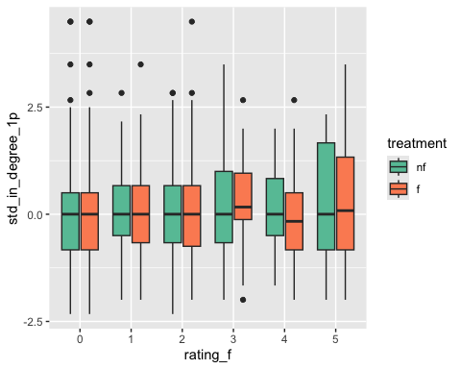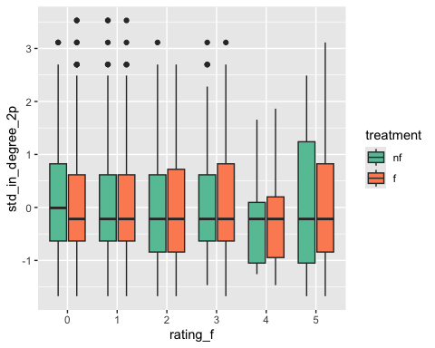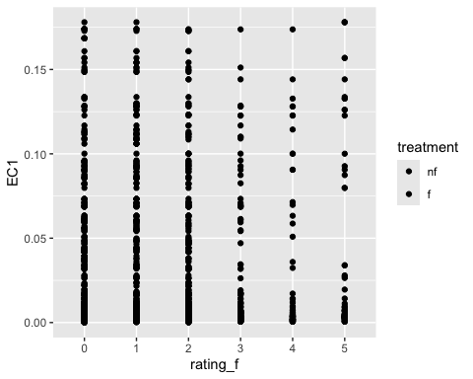

rating

Predictors

Estimates

CI

p

(Intercept)

2.42

2.38 – 2.46

<0.001

std in degree 1p

0.03

-0.01 – 0.07

0.161

Random Effects

σ2

1.60

τ00 ID2

0.14

ICC

0.08

N ID2

494

Observations

10178

Marginal R2 / Conditional R2

0.000 / 0.080

rating

Predictors

Estimates

CI

p

(Intercept)

2.42

2.38 – 2.46

<0.001

std in degree 2p

0.00

-0.04 – 0.05

0.820

Random Effects

σ2

1.60

τ00 ID2

0.14

ICC

0.08

N ID2

494

Observations

10178

Marginal R2 / Conditional R2

0.000 / 0.080

rating

Predictors

Estimates

CI

p

(Intercept)

2.43

2.37 – 2.49

<0.001

in degree 1n

-0.00

-0.03 – 0.02

0.689

Random Effects

σ2

1.60

τ00 ID2

0.14

ICC

0.08

N ID2

494

Observations

10178

Marginal R2 / Conditional R2

0.000 / 0.080

rating

Predictors

Estimates

CI

p

(Intercept)

2.44

2.39 – 2.49

<0.001

in degree 2n

-0.01

-0.04 – 0.01

0.275

Random Effects

σ2

1.60

τ00 ID2

0.14

ICC

0.08

N ID2

494

Observations

10178

Marginal R2 / Conditional R2

0.000 / 0.080

rating

Predictors

Estimates

CI

p

(Intercept)

2.39

2.34 – 2.44

<0.001

EC1

1.36

0.28 – 2.43

0.013

Random Effects

σ2

1.60

τ00 ID2

0.14

ICC

0.08

N ID2

494

Observations

10178

Marginal R2 / Conditional R2

0.002 / 0.080

rating

Predictors

Estimates

CI

p

(Intercept)

2.45

2.39 – 2.50

<0.001

EC2

-0.94

-2.11 – 0.23

0.115

Random Effects

σ2

1.60

τ00 ID2

0.14

ICC

0.08

N ID2

494

Observations

10178

Marginal R2 / Conditional R2

0.001 / 0.080

rating

Predictors

Estimates

CI

p

(Intercept)

1.95

1.57 – 2.33

<0.001

CC1

2.55

0.52 – 4.57

0.014

Random Effects

σ2

1.60

τ00 ID2

0.14

ICC

0.08

N ID2

494

Observations

10178

Marginal R2 / Conditional R2

0.002 / 0.080

rating

Predictors

Estimates

CI

p

(Intercept)

2.21

1.99 – 2.43

<0.001

CC2

1.37

-0.06 – 2.79

0.060

Random Effects

σ2

1.60

τ00 ID2

0.14

ICC

0.08

N ID2

494

Observations

10178

Marginal R2 / Conditional R2

0.001 / 0.080

rating

Predictors

Estimates

CI

p

(Intercept)

2.41

2.36 – 2.46

<0.001

BC1

2.27

-5.32 – 9.86

0.558

Random Effects

σ2

1.60

τ00 ID2

0.14

ICC

0.08

N ID2

494

Observations

10178

Marginal R2 / Conditional R2

0.000 / 0.080

rating

Predictors

Estimates

CI

p

(Intercept)

2.40

2.35 – 2.45

<0.001

BC2

4.03

-0.71 – 8.77

0.096

Random Effects

σ2

1.60

τ00 ID2

0.14

ICC

0.08

N ID2

494

Observations

10178

Marginal R2 / Conditional R2

0.001 / 0.080

rating

Predictors

Estimates

CI

p

(Intercept)

2.42

2.37 – 2.47

<0.001

std in degree 1p

0.04

-0.01 – 0.08

0.152

treatmentf

0.00

-0.04 – 0.05

0.848

std in degree 1p ×treatmentf

-0.01

-0.06 – 0.04

0.653

Random Effects

σ2

1.60

τ00 ID2

0.14

ICC

0.08

N ID2

494

Observations

10178

Marginal R2 / Conditional R2

0.001 / 0.080

rating

Predictors

Estimates

CI

p

(Intercept)

2.42

2.37 – 2.47

<0.001

std in degree 2p

0.01

-0.04 – 0.06

0.621

treatmentf

0.00

-0.04 – 0.05

0.843

std in degree 2p ×treatmentf

-0.01

-0.06 – 0.03

0.563

Random Effects

σ2

1.60

τ00 ID2

0.14

ICC

0.08

N ID2

494

Observations

10178

Marginal R2 / Conditional R2

0.000 / 0.080

rating

Predictors

Estimates

CI

p

(Intercept)

2.43

2.36 – 2.49

<0.001

in degree 1n

-0.01

-0.03 – 0.02

0.710

treatmentf

0.00

-0.06 – 0.07

0.927

in degree 1n × treatmentf

0.00

-0.03 – 0.03

0.957

Random Effects

σ2

1.60

τ00 ID2

0.14

ICC

0.08

N ID2

494

Observations

10178

Marginal R2 / Conditional R2

0.000 / 0.080

rating

Predictors

Estimates

CI

p

(Intercept)

2.43

2.37 – 2.49

<0.001

in degree 2n

-0.01

-0.04 – 0.02

0.600

treatmentf

0.02

-0.04 – 0.08

0.534

in degree 2n × treatmentf

-0.01

-0.04 – 0.02

0.419

Random Effects

σ2

1.60

τ00 ID2

0.14

ICC

0.08

N ID2

494

Observations

10178

Marginal R2 / Conditional R2

0.000 / 0.080

rating

Predictors

Estimates

CI

p

(Intercept)

1.80

1.36 – 2.24

<0.001

CC1

3.31

0.95 – 5.66

0.006

treatmentf

0.29

-0.17 – 0.75

0.211

CC1 × treatmentf

-1.54

-3.99 – 0.90

0.216

Random Effects

σ2

1.60

τ00 ID2

0.14

ICC

0.08

N ID2

494

Observations

10178

Marginal R2 / Conditional R2

0.002 / 0.080

rating

Predictors

Estimates

CI

p

(Intercept)

2.13

1.88 – 2.39

<0.001

CC2

1.86

0.21 – 3.51

0.027

treatmentf

0.16

-0.11 – 0.43

0.241

CC2 × treatmentf

-1.01

-2.73 – 0.70

0.246

Random Effects

σ2

1.60

τ00 ID2

0.14

ICC

0.08

N ID2

494

Observations

10178

Marginal R2 / Conditional R2

0.001 / 0.080

rating

Predictors

Estimates

CI

p

(Intercept)

2.40

2.34 – 2.46

<0.001

BC1

5.62

-3.21 – 14.45

0.212

treatmentf

0.03

-0.03 – 0.09

0.316

BC1 × treatmentf

-6.78

-15.91 – 2.35

0.145

Random Effects

σ2

1.60

τ00 ID2

0.14

ICC

0.08

N ID2

494

Observations

10178

Marginal R2 / Conditional R2

0.000 / 0.080

rating

Predictors

Estimates

CI

p

(Intercept)

2.39

2.33 – 2.45

<0.001

BC2

4.93

-0.55 – 10.42

0.078

treatmentf

0.02

-0.04 – 0.07

0.617

BC2 × treatmentf

-1.88

-7.59 – 3.84

0.520

Random Effects

σ2

1.60

τ00 ID2

0.14

ICC

0.08

N ID2

494

Observations

10178

Marginal R2 / Conditional R2

0.001 / 0.080

rating

Predictors

Estimates

CI

p

(Intercept)

2.43

2.32 – 2.54

<0.001

EC1

1.51

-0.78 – 3.79

0.196

treatmentf

-0.00

-0.15 – 0.15

0.984

domain [interrupt]

-0.13

-0.28 – 0.02

0.086

domain [online]

-0.07

-0.20 – 0.06

0.301

domain [stealing]

0.07

-0.08 – 0.21

0.351

domain [texting]

-0.14

-0.27 – -0.01

0.040

EC1 × treatmentf

-0.53

-3.97 – 2.91

0.763

EC1 × domain [interrupt]

0.64

-2.78 – 4.07

0.712

EC1 × domain [online]

0.00

-2.79 – 2.79

0.999

EC1 × domain [stealing]

0.47

-2.80 – 3.75

0.777

EC1 × domain [texting]

-0.59

-3.38 – 2.19

0.676

treatmentf × domain[interrupt]

-0.01

-0.25 – 0.23

0.964

treatmentf × domain[online]

0.21

0.02 – 0.39

0.028

treatmentf × domain[stealing]

0.02

-0.21 – 0.25

0.887

treatmentf × domain[texting]

-0.12

-0.31 – 0.06

0.199

(EC1 × treatmentf) ×domain [interrupt]

-0.34

-5.77 – 5.10

0.904

(EC1 × treatmentf) ×domain [online]

-1.02

-5.22 – 3.18

0.635

(EC1 × treatmentf) ×domain [stealing]

-0.23

-5.50 – 5.04

0.932

(EC1 × treatmentf) ×domain [texting]

1.80

-2.39 – 5.98

0.400

Random Effects

σ2

1.59

τ00 ID2

0.14

ICC

0.08

N ID2

494

Observations

10178

Marginal R2 / Conditional R2

0.009 / 0.088

rating

Predictors

Estimates

CI

p

(Intercept)

2.44

2.38 – 2.50

<0.001

EC2

-0.89

-2.25 – 0.47

0.202

treatmentf

0.01

-0.05 – 0.07

0.819

EC2 × treatmentf

-0.11

-1.52 – 1.30

0.879

Random Effects

σ2

1.60

τ00 ID2

0.14

ICC

0.08

N ID2

494

Observations

10178

Marginal R2 / Conditional R2

0.001 / 0.080

